第二节 生物的生活环境
【教学目标】
1、描述生物圈的概念和范围，说出生物圈为生物的生存提供的基本条件。
- 举例说明不同生物的栖息地是不同的。
3、关注栖息地的变化对生物的影响。
【教学重点】
1、生物圈的概念，生物圈为生物的生存提供基本条件。
2、栖息地的概念，不同生物栖息地生物群体不同。
【教学难点】
不同生物栖息地生物群体不同。
【教学方法和学法指导】
结全实际：本节课旨在唤起学生学习生物学的兴趣，对生物圈和栖息地概念形成科学的认识，这节课主要采用的教学方法是讨论法、谈话法、研究法、阅读指导法。指导学生在教师的引导下观赏图片、阅读教材、表达交流，初步形成生物生活环境的科学概念。引导学生形成保护环境的意识。
课前准备
精心制作课件，完成备课和助学。
【教学过程】
教学环节及时间安排 | 教师活动 | 学生活动 | 设计意图
复习提问  5分钟 | 给同学们2分钟的时间看书回顾上节课学习的内容，回答下面两个问题（要求脱离课本）  - 生物的简单分类  - 生物的基本特征  提问2-3位同学 | 学生看书回忆，思考问题。  回答：  - 生物简单分为植物、动物和微生物  2、①生物具有新陈代谢现象（摄取营养排出废物）  ②生物能够生长发育  ③能够繁殖后代  ④遗传和变异  ⑤具有应激性  ⑥生物能适应环境也能影响环境 | 复习旧知常态化，从而强化知识的识记和落实。巩固上节课重点内容
创设情景  激发兴趣  3分钟 | 教师：这节课我们接着学习<第二节 生物的生物环境>  多媒体放映课题  问：生物生活在哪里？  放映地球图片和梯田、草地、万里长城、江南水乡图片，这就是我们美好的家园，我们就生活在这里，接下来我们就具体的学习  下生物生活的环境。  出示学习目标 板题 | 答： 地球 | 培养兴趣，使学生对生物生活环境有初步的了解，明确本节学习内容
自主学习  6分钟 | 请同学们根据学习目标，认真阅读课本6-8页，思考下面问题  1、描述生物圈的概念和范围，说出生物圈为生物的生存提供的基本条件  2、举例说明不同生物的栖息地是不同的  3、关注栖息地的变化对生物的影响  巡视  指导  点拨  肯定学生的努力和效果，鼓励学生积极回答问题。 准确判断不同学生的特点。 | 学生熟悉问题，  思索  阅读目标。  学生疏理目标和指导。  按要求自学 | 培养学生的自学能力，熟悉课本，对本节内容有更深入的了解，建立知识框架，从而更好地理解学习内容
合作探究  15分钟 | 展示课本图1.1-3生物圈示意图，提问生物圈的概念和范围  找同学回答  板书 一、生物圈  1、概念  2、范围  参照图具体讲解  我们知道地球有很多圈层有大气圈、水圈、岩石圈。那么生物圈就是其中有生物生存的圈层。范围包括：大气圈下层整个水圈和岩石圈下层。通常认为海平面以下约10千米和海平面以上约10千米之间但绝大多数生物生活在陆地以上和海洋表面以下约100米厚的范围内。  同学们把这两题答案在书上标记下来  请同学们思考  生物圈为生物生存提供了哪些基本的条件？  找同学回答  总结答案，生物生存需要阳光、水分、空气、适宜的温度、稳定的营养供给，缺一不可。  给同学时间记忆一下。  提问：1、栖息地的概念及类型；  2、不同的栖息地，生活的生物群体相同吗？  小组讨论  学生回答全面做简单总结，放映各种动物的栖息地，热带雨林里的动植物，黄河三角洲的动植物，海豚、骆驼、鹿、野鸭子等生物的栖息地  放映几种濒临灭绝生物的图片让同学们思考为什么他们会濒临灭绝  总结栖息地的破坏或丧失是威胁生物生存的关键因素。  放映很少树的山林，提问这是什么原因造成的？  树少了山上的生物也会少了很多，所以人类对自然资源的掠夺式开发及不合理利用，是破坏各种生物栖息地的重要因素之一  要分清关键因素和重要因素。 | 学生边看图片，边思考回答问题。  学生得出结论：有生物生存的圈层叫做生物圈。  范围：海平面以下约10千米和海平面以上约10千米之间  看图认真听讲，和老师互动，把重点内容标记记忆  思考问题组织语言，  阳光、水分、空气、适宜的温度、稳定的营养供给等。  学生思考小组讨论并组织语言回答问题：  - 在生物圈内，我们把生物生存、居住的场所称为栖息地。包括林地、草地、岩岸、沙滩、淡水溪涧等  - 不同  同学们观赏图片做适当记录  学生回答：  因为他们的栖息地被破坏  人类滥砍乱伐 | 结合课本和课件生动形象的讲述所学知识，使同学们对知识了解更深刻形成清晰地知识结构，从而更好地掌握所有内容，引导学生热爱自然，保护环境。
知识整合  6分钟 | 本堂重点内容:  - 生物圈的概念和范围，说出生物圈为生物的生存提供的基本条件。  - 栖息地的概念及不同生物群体栖息地是不同的  学完本节大家有什么感想  总结  关爱家园，保护环境，  珍惜我们赖以生存的唯一星球！ | 在课本标记，记忆  同学们一起回答问题  保护环境，爱护家园 | 巩固所有知识，加深理解和记忆
当堂训练  达标检测  5分钟 |  | 独立完成，及时纠正
【板书设计】
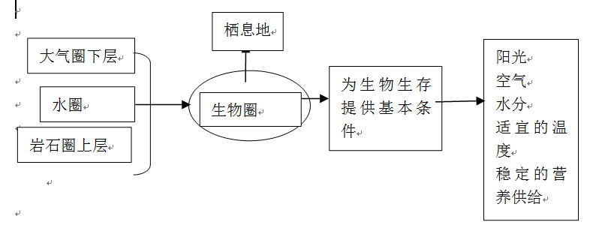
【教学反思】
本节生物课是新生学习的第二堂课，其主旨在于进一步激发学生学习生物的兴趣，用放映一些动物的生活环境导入，使学生认识到生物不同生活的环境不同，对于重难点内容：生物圈为生物提供的基本条件，不同栖息地生物群体不同，用图文并茂，小组合作探究的形式进行突破，效果很好。结合学生观察人为破坏栖息地造成的动植物灭绝的图片，更增强了学生保护环境，关爱家园的意识。

